**Павлодар облыс әкімдігі**

**Павлодар облысы**

**білім беру басқармасының**

**«№6 арнайы мектебі» КММ**

***Мұғалім дефектолог:***

***Лакбагарова Айнагуль Калиевна***

***Бастауыш сынып жетекшілері:***

***Махметова Сандуғаш Кудайбергеновна***

***Актасова Айсулу Абаевна***

**Психолог: Гульмира Кабдукалиевна**

**Ата-аналар жиналысы**

**Тақырыбы: "Әр бала – жарық жұлдыз**"

**Мақсаты:**Бала тәрбиесі дамуындағы басты рөл атқарушы - отбасы.   
 Сондықтан ата - ананың бала көңілін таба білуіне ой қозғау,   
 өзін-өзі тануына бағыт беру, тәрбие жайлы пікір бөлісу.   
 ата-аналарға балаға рухани тәрбие берудегі отбасының рөлі   
 жайлы түсіндіру.

**Міндеті:**Балалардың әл-ауқатын қамтамасыз ету үшін ата-аналардың педагогикалық мәдениетін, психологиялық және әлеуметтік құзыреттерін дамытуда ата-аналарға жүйелі педагогикалық қолдауды ұйымдастыру;

Балаларды тәрбиелеу мен дамытуда орта білім беру ұйымы мен отбасы арасындағы өзара іс-қимылды нығайту;

Балаларды тәрбиелеу мен дамытуда ата-аналардың жауапкершілігін арттыру;

Ата-аналарды өздерінің балаларының жан-дүниесін түсінуге шақыру.

Ата-аналар сыныпқа «Доде каедр» арқылы амандасып кірді.

Қош келдіңіздер, құрметті ата - аналар. Бүгінгі біздің отырысымыз ерекше болады деген үмітпен жиналысымызды бастаймыз. Жиналысымыздың ерекшелігі сол, тәрбие процесіндегі қиындықтарды біз боп, сіз боп пікірлесе отырып, ойымызды түйіндеп, өмір жолында пайдалану. Отбасы - Адам баласының алтын діңгегі. Өйткені адам ең алғаш шыр етіп дүниеге келген сәтінен бастап, осында ер жетіп, отбасының тәрбиесін алады. Сондықтан да отбасы - адамзаттың аса қажетті, әрі қасиетті алтын бесігі.

Бала қанша білім алып, мектеп табалдырығын аттағанымен, оның өмірінің көп бөлігі әке - шешесінің қасында өтеді екен. Ал сіздердің ата - ана, өміріңізде үш рет мектепке баратыныңызды әрқашан естен шығармаңыз. Бірінші рет – өзіңіз, екінші рет – балаңыз, ал үшінші рет – немереңіз барады екен. Ендеше бүгінгі жиналысымызға қатысып отырған ата - аналарға әрдайым осы балаларыңыздың қорғаны болып, сіздерге дендеріңіз сау болсын демекпіз!  Олай болса, бүгінгі жиналысымызды бастамастан бұрын өздерімізді таныстырып өтейік.

**1. «Танысу» жаттығуы**

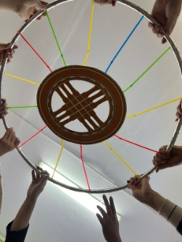Алдымен бір бірімізбен танысып алайық. Танысуды кішкене өзгеше өткізгіміз келіп тұр. «Шаңырақты» құру арқылы ата-аналар бір-бірлерімен танысады.

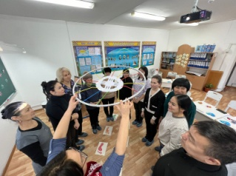**2. Жаттығу«Аяқталмаған сөйлем»**

1. *Сәби бақыты, ол –   
    Ата – ана бақыты, ол –*
2. *Әйел бақыты, ол –  
    Ер – азамат бақты, ол –*
3. *Ұстаз бақыты, ол –*

*Отбасы бақыты, ол-*

Барлықтарыңыздың пікірлеріңізге көп – көп рахмет, йа дұрыс айтасыздар:

* **Сәби** **бақыты**-**ол** атан-анасының жанында болу, махаббатына бөлену.

Әйел **бақыты**-**ол** сүйікті жар, аяулы ана атану.

Ер азамат **бақыты**-**ол** үйленіп, үй болу.

Ата-ана **бақыты**-**ол** балаларының амандығы, қуаныштарын қызықтау.

Ұстаз **бақыты**-**ол** жақсы шәкірт тәрбилеу.

***«Қызықты сұрақтар» ойыны*** *(Допты лақтыру арқылы сұрақтарға тез жауап беру)*

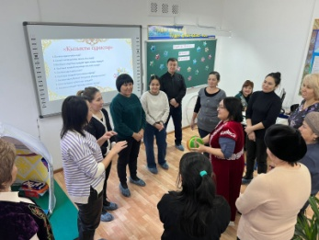 1. Балаңыздың туған күні?  
 2. Сынып жетекшісінің  толық аты-жөні?  
 3. Балаңыз спорттың қандай түрін жақсы көреді?  
 4. Балаңыз қандай өлшемде аяқ киім киеді?  
 5. Балаңыздың досы кім?  
 6. Балаңыз қандай түсті жақсы көреді?  
 7. Балаңыздың бірінші тісі қанша айында шықты?  
 8. Балаңыздың сүйікті асы қандай?

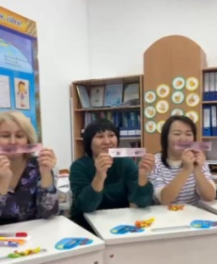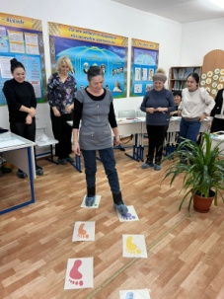 9. Балаңыздың қандай тағамды жақсы көреді?

***3. Тапсырма: «Өз баламды көзіннен таныймын ба?»***

Өз балаларын көздерінен танып табу.

**4. «Іздер» *Балаларыңызды қалай еркелетіп айтасыздар?***

Іздерді басып өткенде балаларға деген жылы сөздерін айтып өту.

**5.Тапсырма «Балама қандай жылулық беремін?»**

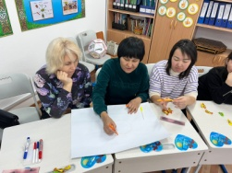Ватманға күннің суретін салу. Сіз жылуыңызды беріп жатқан күнсіз. Сізден тарап жатқан шуақтарды қалай деп атайсыз. Ата-аналар шығып балаларына күн сияқты қандай жылулық беріп жатқандарын күннің сәулесіне жазулары керек. Мысалы: «Мен баламды мейірімді, жылы сөздер айтып оятамын», «Мен балама күніне бірнеше рет жылы сөздер айтып аймалаймын», «Мен мейірімдімін» т.с.с.

Енді шуақты күнімізге қарайықшы. Ол да аспандағы күн сияқты өзінің жылуын, мейірімін уақыт таңдамай, орын таңдамай сыйлап жатыр. Біз де, ата-аналар, өзіміздің балаларымызды ешқандай талап қоймай жақсы көруіміз керек.

**6. Келесі сөзді мектебіміздің педагог-психологы Гульмира Кабдукалиевнаға беріледі.**

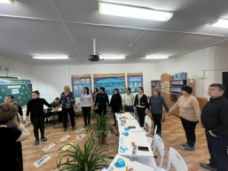**а) «Көңілді толқын» сәлемдесу жаттығуы.**

**б) Тамсану аллеясы**

**в) «Ақ парақтың екі бөлігі» баланың жақсы –жаман қылықтарын жазу.**

**7.«Балапаным» әнін караокеге қосылып хормен айту.**

**8.Қорытынды**

***Ата - анаға көз қуаныш,  
 Алдына алған еркесі,  
 Көңіліне көп жұбаныш.  
 Гүлденіп ой - өлкесі***,- деп Абай атамыз ата - ананың қуанышы, гүлденген үміт, арманы тек перзент сүю, оны тәрбиелеу екендігін айтқысы келген екен. Ендеше, ата - аналар, қолымыздағы алтынымызды жақсылап тәрбиелейік және біз оларға үлгі болар бейне екенімізді ұмытпайық. Адам да өмір сияқты, күлмесе жайнап өспейді дейді. Сондықтан да мына жайттарды есімізге ұстайық**: *«Отбасында берілген тәрбие жігеріңді құм қылып, жерге қаратпасын десең балаға кішкентайынан түзу тәрбие бер»***,- деп ата - бабамыз айтқандай, бала тәрбиесіне уақытыңда көңіл бөліп, еліміздің инабатты, адамгершілігі мол, саналы ұрпағын тәрбиелейік. Егер ата - ана мен мектеп өзара тығыз байланыста болса, балаларға бірдей талап қойып отырса, тәуелсіз еліміздің ұл - қыздары азаматы болып шығары сөзсіз Адам өмірінің мәні мен сұлулығы, адамның келешегіне сенімділігі - баланың ата - анасын ардақ тұтып, өзінің перзенттік қарызын бір сәтке де есінен шығармауында. Бұл – жас ұрпақтың мәдениеттілігін, әдептілігінің ғана емес, ең алдымен, адамшылығының белгісі.  
 Бала – ата - ана өмірінің жалғасы. «Баламның табанына кірген шөңге менің маңдайыма кірсін» деп әлпештеп өсірген перзенті ауырып не басқа бір қатер төнгенде мойындарына бұршағын салып, «Өзімді алып, баламды аман қалдыр!» деп құдайға жалбарынған ата - аналарымыз аман - есен жүрсін деген тілекпен бүгінгі жиналысымызды аяқтаймыз.   
***Ананың кезі бар ма кекті болған,   
 Оқыста жүрек түсіп кетті қолдан.   
 Ұмтылса, топырақта жатқан жүрек:   
 «Құлыным,байқасаңшы»***,- депті оған ...   
 Адамның бауыр еті, жүрегі бала. Сондықтан алдарыңыздағы жүрекке жылы лебіздеріңізді жазып, ілініп тұрған үлкен жүрекке жапсырамыз. Келіп, қатысқандарыңызға рахмет айтамыз.

